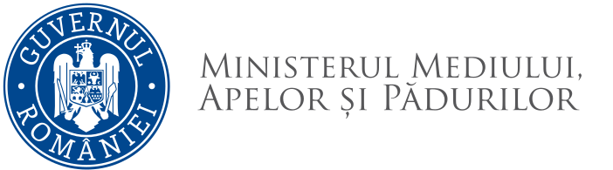

REZULTATUL INTERVIULUI LA CONCURSUL DE RECRUTARE ORGANIZAT PENTRU OCUPAREA FUNCȚIEI PUBLICE DE EXECUȚIE VACANTĂ DE CONSILIER JURIDIC, CLASA I, GRAD PROFESIONAL SUPERIOR - ID 469000 ȘI ID 567110 DIN CADRUL SERVICIULUI AVIZARE ACTE NORMATIVE – DIRECȚIA GENERALĂ RESURSE UMANE, JURIDICĂ ȘI RELAȚIA CU PARLAMENTUL – MINISTERUL MEDIULUI, APELOR ȘI PĂDURILOR
17.08.2022 - PROBA SCRISĂ

Având în vedere prevederile art.61 alin.(4) din H.G. nr.611/2008 privind organizarea şi dezvoltarea carierei funcţionarilor publici, cu modificările și completările ulterioare, comisia de concurs comunică următoarele rezultate ale probei interviu:

Nr. crt. | Nr. dosar | Punctaj | Rezultatul probei
 | DGRUJRP/71565/01.08.2022 | 90 puncte | ADMIS
 | DGRUJRP/71631/02.08.2022 | 80 puncte | ADMIS

Candidatul nemulțumit de rezultatul interviului poate depune contestație la secretariatul comisiei de concurs în termen de maximum 24 de ore de la data afișării rezultatului, respectiv la sediul Ministerului Mediului, Apelor și Pădurilor, et. II, camera 329.
Afişat astăzi 18.08.2022 ora 16:00 la sediul Ministerului Mediului Apelor și Pădurilor.
Secretar comisie: Elena Șerban – consilier

